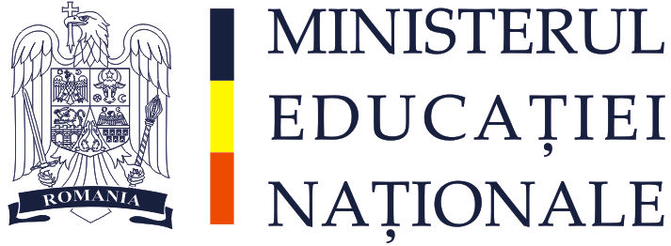
MINISTERUL EDUCAŢIEI NATIONALE
INSPECTORATUL ŞCOLAR JUDEŢEAN HUNEDOARA
ŞCOALA GIMNAZIALĂ BĂCIA
Loc: BĂCIA Nr: 239 cod: 337040 HD
Tel/fax: 0254/264585 E-mail: scoalabacia@yahoo.com
NR.948-23.10.2013

RAPORT DE INFORMARE

La Şcoala Gimnaziala Băcia, joi 17 octombrie 2013, orele 13,25-14,15 avut loc instruirea elevilor cu privire la comportamentul în caz de cutremur,vineri 18 octombrie 2013 ora 9,00 a avut loc un exerciţiu de simulare care a urmărit pregătirea practică a elevilor si a cadrelor didactice în caz de cutremur. Elevilor l-I s-au prezentat noţiunile de bază despre cutremure şi a modului de comportare a populaţiei în cazul producerii unor seisme majore. Luni 21 octombrie 2013 ora 11,10 a fost reluat exerciţiul pentru a consolida informaţiile elevilor şi comportamentul acestora în cazul producerii unui cutremur.

DIRECTOR,
PROF. DUŞA CAMELIA

